模板工程设计与施工专项方案编制指南
（钢管扣件式）

插入项目效果图
工程名称：
文件编号：CSCEC5-FAZN-1（项目自拟编号）

发布日期： 执行日期：


目 录
一、编制说明 1
1.1 编制依据 1
1.2 编制人员 1
1.3 发放范围 1
二、工程概况 2
2.1 工程概况 2
2.2 构件概况 2
2.3 施工平面布置 3
2.4 施工要求和技术保证条件 3
三、施工计划 5
3.1 施工进度计划 5
3.2 劳动力配置计划 5
3.3 材料与设备配置计划 5
四、施工管理及作业人员配备和分工 6
4.1 施工管理人员 6
4.2 专职安全管理人员 6
4.3 特种作业人员 6
4.4 其他作业人员 6
五、施工工艺技术 7
5.1 技术参数 7
5.2 工艺流程 11
5.3 施工方法 11
5.4 操作要求 12
六、验收要求 14
6.1 验收标准 14
6.2 验收程序及人员 15
6.3 验收内容 15
七、施工保证措施 17
7.1 安全文明施工保证措施 17
7.2 环境及职业健康管理保证措施 17
7.3 监测监控措施 17
八、应急处置措施 19
8.1 目的 19
8.2 应急组织机构及职责 19
8.3 应急措施 19
九、计算书 22
9.1 主要材料参数及荷载标准值 22
9.2 主要荷载取值 22
9.3 墙、柱、梁、板、楼梯、异型模板及其支架计算 22
十、相关施工图纸 24

一、编制说明

1.1 编制依据
序号 | 类别 | 名 称（规范如有更新须作相应更改）
1 | 标准规范 | 《混凝土结构工程施工质量验收规范》GB50204-2015
2 | 标准规范 | 《建筑结构荷载规范》GB50009-2012
3 | 标准规范 | 《结构用无缝钢管》GB/T8162-2008
4 | 标准规范 | 《钢管脚手架扣件》GB/5831-2006
5 | 标准规范 | 《建筑施工模板安全技术规范》JGJ162-2008
6 | 标准规范 | 《建筑施工高处作业安全技术规范》JGJ80-2016
7 | 标准规范 | 《建筑施工安全检查标准》JGJ59-2011
8 | 标准规范 | 《建筑施工扣件式钢管脚手架安全技术规范》JGJ130-2011
9 | 标准规范 | 《建筑施工脚手架安全技术统一标准》GB51210-2016
10 | 标准规范 | ……
10 | 相关  文件 | **工程施工合同文件
11 | 相关  文件 | **工程施工图纸、图纸会审及设计变更等
12 | 相关  文件 | **工程施工组织设计
13 | 相关  文件 | 中建五局现场施工红线管理规定
14 | 相关  文件 | 住建部37号令和2018第31号文
15 | 相关  文件 | ……
16 | 验算软件 | PKPM安全计算软件，品茗安全V12.3

1.2 编制人员
序号 | 编制人 | 职务 | 编制时间
1 | 张三 | 项目总工程师 | 2019.1.1
2 | …… | …… | ……

1.3 发放范围
序号 | 单位 | 部门
1 | 公司/分公司 | 工程管理部、技术质量部、安全部……
2 | 项目部 | 工程部、技术部、质量部、安全部、……
3 | …… | ……

二、工程概况

2.1 工程概况
工程概况一览表
项目 | 内容
工程组成 | 由*层地下室、*栋高层组成，总建筑面积*m²
单位工程 | 塔楼（*栋） | 裙楼（*栋） | 地下室（*栋）
结构形式 | 框架—核心筒 | 框架 | 框架—剪力墙
建筑总高度 | 99.9m | 17.6m | 12.5m
总层数/标准层层数 | 地上*层、地下*层 | 地上*层、地下*层 | 地下*层
标准层层高 | 3.9m | 3.9m | ……
其他情况 | …… | …… | ……
…… | …… | …… | ……

2.2 构件概况
*栋主要结构构件一览表
说明：对构件进行分类并自行编号，计算选型构件应为同类型构件中最大构件，墙、柱、梁、板构件计算选型数量分别不超过4个。
构件名称 | 构件  编号 | 构件截面形状 | 计算及图纸选型构件截面尺寸 | 模架高度 | 同类构件截面尺寸  （与计算选型同类型构件）
墙 | 墙1 | 矩形 | 200mm厚 | 3.9m | 250mm厚、200mm厚；……
墙 | 墙*
墙 | …… | …… | …… | …… | ……
柱 | 柱1 | 矩形 | 0.4×0.4m | 3.0m | 0.4×0.4m；……
柱 | 柱* | …… | …… | …… | ……
柱 | …… | …… | …… | …… | ……
梁 | 梁1 | 矩形 | 350×800mm | 2.2m | 350×800mm；350×700mm；……
梁 | 梁* | …… | …… | …… | ……
梁 | …… | …… | …… | …… | ……
板 | 板1 | 矩形 | 120mm厚 | 2.9m | 120mm、100mm厚；……
板 | 板* | …… | …… | …… | ……
板 | …… | …… | …… | …… | ……
*栋（或地下室）主要结构构件一览表
构件名称 | 构件  编号 | 构件截面形状 | 计算及图纸选型构件截面尺寸 | 模架高度 | 同类构件截面尺寸  （与计算选型同类型构件）
…… | …… | …… | …… | …… | ……

2.3 施工平面布置
（根据项目策划及施工组织设计，列表或使用CAD图纸进行区段划分。按照地下室后浇带、楼栋、劳务分区、塔吊布置、开发节奏及材料周转等综合考虑。）
根据后浇带和现场实际情况，地下室施工阶段共划为5个分区，施工顺序为1区、2区→3区→5区→4区。
图3.3 地下室施工区域划分图（1区为主楼）
地下室施工阶段配置3套水平模板和1套竖向模板。1区（主楼）模板在地下室施工完成后周转到地上部分，2区模板周转到3区，再周转到4、5区，最后周转到地上裙楼。主楼地上部分除利用地下室周转上来的模板外，另配1套新水平模板和2套竖向模板。

2.4 施工要求和技术保证条件
2.4.1 施工要求
序号 | 现场准备
1 | 划分好现场施工区域，将施工层的杂物清理干净，保护好工程轴线控制桩、控制点、半永久性水准点和坐标点。
2 | 模板、木枋、架管等材料进场，按规格、大小堆放整齐，并标识；对模板进行加工制作配置模板。
3 | 标高控制已测设完毕，弹好楼层的墙身线、门窗洞口位置线及标高线。
4 | 墙柱梁板钢筋绑扎完毕，水电管线及预埋件已安装，绑好钢筋保护层垫块，并办理好隐蔽验收手续。
2.4.2 技术保证条件
序号 | 技术准备
1 | 项目总工组织施工员、班组长熟悉图纸、会审纪要、设计变更、规范、标准、图集等技术资料，所有相关会审纪要、设计变更必须按公司要求标注在施工图上。
2 | 编制施工方案，按规定进行论证、审批；对管理人员进行模板技术交底，施工员对劳务班组进行技术、质量、安全交底。
3 | 现场全站仪、激光垂直仪、水准仪均已校正并有合格证；50米、5米卷尺各送检一把作为现场比对尺。
4 | 项目总工程师组织对测量基准点进行复测，并对技术员和施工员进行交底，施工过程中要经常进行复核。

三、施工计划

3.1 施工进度计划
施工段 | 开始时间 | 结束时间 | 工期（天）
1区 | 2019年1月1日 | 2019年3月1日 | 60
…… | …… | …… | ……
1#楼 | 2019年1月1日 | 2019年6月1日 | 150
…… | …… | …… | ……

3.2 劳动力配置计划
根据施工安排，划分为*个木工班组，各阶段工种人数如下表所示：
工种 | 劳动力配置人数
工种 | 地下室阶段 | 主体结构阶段 | 备注
木工 | *** | *** | 模板加工及拼装
架子工 | *** | *** | 支模架搭设
杂工 | *** | *** | 负责场地清理及文明施工
测量员 | *** | *** | 负责控制线放样
…… | …… | …… | ……

3.3 材料与设备配置计划
（1）主要材料配置计划
机械名称 | 型号 | 数量 | 进场说明
模板 | 915×1830×13mm | …… | 根据进度计划、分区分段、周转情况对材料分批进场数量、时间进行说明……
扣件式钢管 | Ф48.3×3.6 | …… | 根据进度计划、分区分段、周转情况对材料分批进场数量、时间进行说明……
方钢管 | 40×40×3 | …… | 根据进度计划、分区分段、周转情况对材料分批进场数量、时间进行说明……
木枋 | 50×70 | …… | 根据进度计划、分区分段、周转情况对材料分批进场数量、时间进行说明……
…… | …… | …… | 根据进度计划、分区分段、周转情况对材料分批进场数量、时间进行说明……
（2）机械设备配置
机械名称 | 型号 | 数量 | 进场说明
塔吊 | QTZ5513 | *台 | **时间由项目部配置到位
圆盘锯 | DJ-500 | *台 | **时间由劳务分包配置到位
电动钻 | Z512B-1Z4116 | *台 | **时间由劳务分包配置到位
手提锯 |  | *台 | **时间由劳务分包配置到位

四、施工管理及作业人员配备和分工

4.1 施工管理人员
序号 | 姓名 | 岗位 | 小组职务 | 岗位职责（模板工程施工）
1 | 张三 | 项目经理 | 组长 | 全面负责模板施工。
2 | 李四 | 生产经理 | 副组长 | 负责模板施工过程中的质量、安全，材料、人力等资源的组织，参与模板支撑体系验收。
3 | *** | 项目总工 | 副组长 | 负责模板施工前方案编制，负责模板施工过程中的安全技术交底，组织模板支撑体系验收。
4 | *** | 技术员 | 组员 | 参与模板施工前方案编制，参与模板施工过程中的安全技术交底，参与模板支撑体系验收。
5 | *** | 质量员 | 组员 | ***
6 | *** | 木工班长 | 组员 | ***
7 | …… | …… |  | ……

4.2 专职安全管理人员
序号 | 姓名 | 管理岗位 | 岗位职责
1 | 张三 | 安全总监 | ***
2 | 李四 | 安全主管 | ***
3 | *** | 安全员 | ***
8 | …… | …… | ……

4.3 特种作业人员
序号 | 工种 | 姓名 | 特种作业证证号 | 特种作业证有效期
1 | 架子工 | *** | *** | ***
2 | 架子工 | *** | *** | ***
3 | 电工 | *** | *** | ***
4 | 电工 | *** | *** | ***
…… | …… | …… | …… | ……

4.4 其他作业人员
工种 | 人数 | 工种 | 人数
木工 | *** | 杂工 | ***
…… | …… | …… | ……

五、施工工艺技术

5.1 技术参数
5.1.1模板及其支架设计
（1）模架选型及材料要求
模板及其支架主要材料选用表
材料名称 | 规格 | 质量标准
覆面木胶合板 | 915×1830×15mm | 符合计算要求及《混凝土模板用胶合板》GB/T17656规范要求。
木枋 | 50×70mm | 材质及规格尺寸符合设计计算要求，木方表面顺直。
钢管 | Φ48.3×3.6 | 外径48mm，壁厚3.0mm，其质量应符合现行国家标准《碳素结构钢》（GB/T700）中Q235-A级钢的规定，有严重锈蚀、弯曲、压扁或裂纹不得使用，钢管进场时必须提供质量证明文件
扣件 | 直角、对接、转向 | 扣件应有出厂合格证，发现有脆裂、变形、滑丝的禁止使用，其材质应符合现行国家标准《钢管脚手架扣件》（GB15831）的规定。
对拉螺杆  （包括止水螺杆） | Φ14 | 对拉螺杆采用Q235圆钢制作，（需用套管处）采用硬质PVC套管，蝴蝶扣及螺栓必须配套，丝扣紧密。
槽钢 | 10#、12# | 有足够的强度，规格必须达到设计尺寸。
…… | …… | ……
5.1.2 模架系统构造设计
说明：根据计算明确墙、柱、梁、板模架的背楞间距、背楞位置、对拉螺栓间距、立杆间距等构造参数。
（1）墙模架构造
构件  编号 | 主要构造参数 | 同类构件  尺寸
墙1  （400） | 1）次楞：50×70木枋，间距250mm。  2）主楞及对拉螺杆：采用Ф48.3……3.6mm钢管，双钢管，第一道离施工缝150mm，其余间距450mm。  3）止水钢板: 400mm宽，3mm厚。  4）模板：15mm双面覆膜黑模板。  5）止水螺杆： M14，两端加塑胶垫片，竖向间距随主楞排布，横向间距500mm。 | 500mm、  ……
构造详图（根据具体构造参数进行调整，补充详图）：
立面图
构件  编号 | 主要构造参数 | 同类构件  尺寸
墙* | …… | ……
构造详图（根据具体构造参数进行调整，补充详图）：
……
（2）柱模架构造
构件  编号 | 主要构造参数 | 同类构件  尺寸
柱1  (1.2×1.2) | 1）模板：15mm双面覆膜黑模板。  2）竖楞：50×70木枋，每边6根。  3）柱箍：方柱加固件，第一道离地200mm，柱箍间距500mm。 | 1.2×1.2m、  1.1×1.1m；  ……
构造详图（根据具体构造参数进行调整，补充详图）：
断面图
构件  编号 | 主要构造参数 | 同类构件  尺寸
柱* | …… | ……
构造详图（根据具体构造参数进行调整，补充详图）：
……
（3）梁模架构造
构件  编号 | 主要构造参数 | 同类构件  尺寸
梁1  (400×600) | 1）模板：15mm双面覆膜黑模板。  2）竖楞：50×70木枋，间距150mm且不少于3根，内龙骨平行于梁跨度方向布置。  3）底部支撑：Ф48.3……3.6mm钢管、Ф48.3……3.6mm盘扣，设置1道支撑立杆，沿梁跨度方向间距为1200mm，梁底、侧承重杆步距1200mm。  3）侧部支撑及对拉螺杆：二根M14对拉螺杆均匀布置；双钢管外龙骨，间距450mm。 | 200×400mm；  300×500mm；  ……
构造详图（根据具体构造参数进行调整，补充详图）：
构件  编号 | 主要构造参数 | 同类构件  尺寸
梁* | …… | ……
构造详图（根据具体构造参数进行调整，补充详图）：
……
（4）板模架构造
构件  编号 | 主要构造参数 | 同类构件  尺寸
板1  (120mm) | 1）板底模：满铺15mm胶合板。  2）板底内龙骨：50……70mm木枋，间距200mm。  3）板底顶托梁：采用Ф48.3……3.6mm双钢管，沿架体纵向布置，间距与立杆横矩相同，且不大于1200mm。  4）支模架：立杆横距为1200mm，纵距为1200mm，下设100……100……15mm模板垫块；扫地杆距楼地面350mm；水平杆步距1200mm。 | 120mm、100mm厚、  ……
构造详图（根据具体构造参数进行调整，补充详图）：

构件  编号 | 主要构造参数 | 同类构件  尺寸
板* | …… | ……
5.1.3 特殊部位模架构造
特殊部位模架构造表
序号 | 部位/构件 | 主要构造参数
1 | 楼梯 | 楼梯模板采用封闭式模板，踏步上模板中部预留排气孔。楼梯模板采用15厚的覆膜黑模板及50×70的木枋现场放样后配制，踏步模板用木模板及50×70mm木枋预制成定型木模，而楼梯侧模用木枋及与踏步几何尺寸相关的三角形模板拼制。顶模与底模沿纵向各背2道钢管用M14对拉螺栓扣紧，对拉螺杆竖向间距按照每2台阶设置，水平间距按照每500mm设置。
构造详图（根据具体构造参数进行调整，补充详图）：
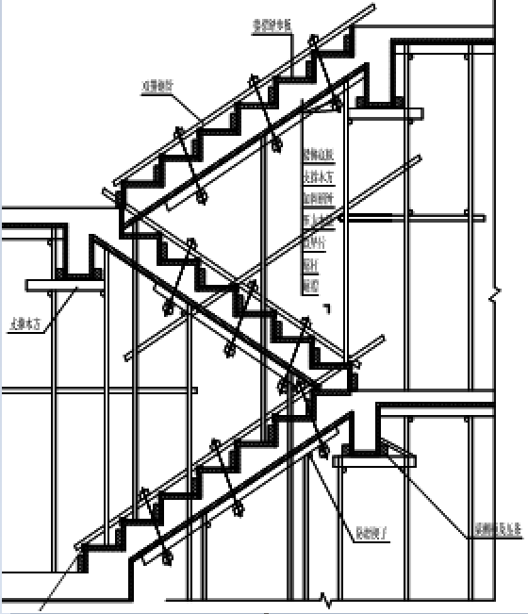
2 | 边梁 | 施工时采取模板下口加设紧固老螺栓的方式……
构造详图（根据具体构造参数进行调整，补充详图）：

3 | 后浇带 | 后浇带施工时与周围楼板一起搭设支模架，拆模时后浇带支模架不拆除，且左右各一跨均保留，严禁拆除后回顶；挡土墙后浇带混凝土浇筑前才搭设模板，支模架纵横距、步距等参数同相应层支模架。
构造详图（根据具体构造参数进行调整，补充详图）：
后浇带周边拆模前 后浇带周边拆模后
5.1.4 模板工程施工图
结合计算参数和构件构造图，绘制出模板工程施工图，详见“9 附图与清单”。

5.2 工艺流程
（1）墙、柱模板施工流程
（2）梁模板与支架施工流程
（3）板模板与支架施工流程
（1）模板与支架拆除流程

5.3 施工方法
（1）墙、柱模板施工
序号 | 步 骤 | 内 容
1 | 校核控制线 | 复核定位钢筋位置，检查模板表面是否干净并涂刷好脱模剂……
2 | 模板安装 | 先安装一侧角部模板，用支撑临时固定，再继续安装整面模板……
3 | 背楞及对拉螺栓安装 | 模板安装固定后，在模板上预留孔穿上对拉螺栓……；
4 | 斜支撑安装 | 斜支撑一端固定在背楞上，另一端用膨胀螺栓固定在楼板上……
5 | 校正、复核 | 对墙、柱模板的水平标高及垂直度作初步调整，并进行校正……
（2）梁模板施工
序号 | 步 骤 | 内 容
1 | 校核控制线 | 复核梁底标高与轴线位置，并通过基准线进行轴线、标高调整……
2 | 支撑及底模安装 | 根据立杆定位线安装支架，从一侧开始铺，并保证拼缝严密，将底模固定支模架上，校正……
3 | 梁侧模板安装 | 采用侧模压底模的方式进行施工；用铁钉固定，模板装完后，检查梁模中心线及标高、断面尺寸……
4 | 背楞及对拉螺栓安装 | 模板安装固定后，在模板上预留孔穿上对拉螺栓并加固……
5 | 校核轴线、标高 | 梁跨≥4m时，按梁跨全长度2‰起拱，拉通线校正底模中心线和边线以及标高……
（3）板模板施工
序号 | 步 骤 | 内 容
1 | 校核控制线 | 复核板底标高与轴线位置，并通过基准线作好轴线、标高调整；
2 | 支模架搭设 | 根据立杆定位线搭设支模架，并按要求随同搭设剪刀撑……
3 | 铺设木方 | 沿梁宽度方向排布木方，间距不大于…………mm……
4 | 模板安装 | 整张铺设、局部小块拼补，模板接缝设置在木方上……
5 | 校核标高平整度 | 采用水准仪校核板底模板标高、平整度……
（4）模板拆除
序号 | 步 骤 | 内 容
1 | 结构强度检测 | 拆模试件强度检测，强度需大于设计或规范要。
2 | 办理拆模审批 | 填写拆模申请表，经项目总工程师和监理单位审批。
3 | 模板拆除 | 模板拆除时，先拆除侧面模板、再拆除承重模板，保留支撑体系。

5.4 操作要求
序号 | 安全施工措施
1 | 认真执行三检制度，未经验收合格不允许进入下一道工序。
2 | 确保材料质量满足要求，钢管不能选用已经长期使用发生变形的。
3 | 在涂刷模板隔离剂时，不得污染钢筋和混凝土接槎处。
4 | 在封模以前要检查预埋件是否放置，位置是否准确。
5 | 按设计标高及如上安装示意图安装，悬臂梁板及跨度大于4m的梁板其模板应按设计要求起拱。当设计无具体规定时，对悬臂梁板起拱高度宜为跨度的4/1000,对非悬臂梁板的起拱高度宜为跨度的2/1000。
6 | 本工程柱梁、板、墙采用一次性支模，坚向模板与水平模板形成一体。
7 | 在现场施工时要严格按照平面布置图指定的位置支设模板，不得随意变更。为了便于识别，每块模板上均应设置醒目的标记，并且由现场工长统一管理。
8 | 模板安装时外墙安装顺序是先内后外，利用M14高强对拉螺杆。对拉螺杆分布水平、竖向间距均为450mm，转角处增加一道。
9 | 为防止模板下部漏浆，特别是外墙接头质量，支模时外墙外模下口低100mm，利用下层穿墙螺杆孔用螺杆将下口模板拉紧，使其紧贴墙面。内模下口应待模板就位吊正后，用水泥砂浆补缝。
10 | 暗柱、剪力墙、板同时支模，砼同时浇筑。
11 | 外墙模板施工及楼板施工时，待外架搭设完毕后且通过安全员验收合格方可施工。
12 | 梁底模安装时，必须用线坠吊准楼面上所放的梁线，准确无误地确定其位置，不得出现任何偏差，梁侧模必须依据图纸设计尺寸仔细配制，以便保证其有效高度和截面尺寸，并且必须保证其垂直度。梁侧模高度达到600mm以上，必须加设对拉螺杆，600mm以下的要用钢管加斜撑。绝不允许出现爆模、漏浆，撤模后无棱无角，与墙、板接头不平整，与板接头处不严实等现象。
13 | 吊模支设时，位置、尺寸准确，一定要用对拉锣杆和斜支撑牢牢加固，不得出现位移、弯曲、涨模。并且为保证其垂直度，还要预埋一排老墙螺杆（楼梯间或外墙上下层交界处），以便上层墙柱接头能牢牢贴死共口面，不允许有明显的接头或“穿裙子”等现象发生。
14 | 楼梯模板支设前，必须先在墙（或板）上分好斜板，休息平台、踏步线，在进行架子塔设、找标高等工序、踏步板吊装位置一定要准确，加固要牢固，决不允许出现踏步倾斜、斜板下踏等毛病。

六、验收要求

6.1 验收标准
浇筑混凝土前，项目总工程师组织相关人员对模板工程进行复核和验收，填写复核记录和质量验收记录表，主要质量标准如下：
材料材质要求如下表：
构配件名称 | 检查项目 | 公称尺寸  （mm） | 允许偏差  （mm） | 检测量具
立杆 | 钢管外径 | 48 | ±0.5 | 游标卡尺
立杆 | 钢管壁厚 | 3.6 | ±0.35 | 游标卡尺
立杆 | 长度 | — | ±5.0 | 钢卷尺
立杆 | 杆件直线度 | — | L/500 | 专用量尺
立杆 | 杆端面对轴线垂直度 | — | 0.3 | 角尺
水平杆 | 钢管外径 | 48 | ±0.5 | 游标卡尺
水平杆 | 钢管壁厚 | 3.6 | ±0.28 | 游标卡尺
水平杆 | 长度 | — | ±0.5 | 钢卷尺
水平杆 | 两端插头平行度 | — | ≤1.0 | 专用量尺
可调托撑 | 顶托板厚度 | 5 | ±0.2 | 游标卡尺
可调托撑 | 螺杆外径 | 32 | ±2.0 | 游标卡尺
可调底座 | 垫座板厚度 | 6 | ±0.2 | 游标卡尺
可调底座 | 螺杆外径 | 32 | ±2.0 | 游标卡尺
现浇结构模板安装偏差允许范围如下表：
项目 |  |  | 允许偏差（mm）
轴线位置 | 整体基础 |  | 15
轴线位置 | 独立基础 |  | 10
轴线位置 | 墙、柱、梁 |  | 8
垂直度 | 柱、墙层高 | ≤6m | 10
垂直度 | 柱、墙层高 | ＞6m | 12
标高 | 层高 |  | ±10
标高 | 全高 |  | ±30
截面尺寸 | 基础 |  | +15，-10
截面尺寸 | 墙、柱、梁 |  | +10，-5
截面尺寸 | 楼梯相邻踏步高差 |  | ±6
电梯井洞 | 中心位置 |  | 10
电梯井洞 | 长、宽尺寸 |  | +25，0
表面平整度 |  |  | 8
层高垂直度 | 预埋板 |  | 10
层高垂直度 | 预埋螺栓 |  | 5
层高垂直度 | 预埋管 |  | 5
层高垂直度 | 其他 |  | 10
预留洞、孔中心线位置 |  |  | 15

6.2 验收程序及人员
序号 | 程序 | 程序内容
1 | 材料进场检查 | 材料的进场检查包括外观检查和材料复验。在材料进场时，由项目材料工程师通知项目总工程师、技术员、施工员及试验员进行进场检查。.  首先进行外观检查，外观检查无误后通知业主工程师、监理工程师共同检查，检查无误后填写相关验收证明材料。  需复验的材料由材料工程师填写取样通知单，再由试验员在监理工程师的见证下，送至委托的有资质的实验室进行检测。  材料进场检验标准见6.1章节，对不符合要求的材料进行退场处理。
2 | 班组检查 | 班组检查分为自检和互检。  自检。生产工人对自己生产的产品或完成的工作任务进行检验，实行“三自”，即自己检查，自己把合格区域和不合格区域分开，自己记录有关数据，防止不合格品转入下道工序。  互检。生产工人之间对所制产品、零件和完成的工作进行相互检验。互检有多种形式，如班组质量管理员对本组工人生产的产品的抽检；下道工序对上道工序转来的产品的检验；交接班的互检和同工序工人间的互相检验等。
3 | 质量员专检 | 由项目责任工程师对完成情况进行专业检查，检查发现问题立即整改，如检查无问题或整改到位，即可报业主监理验收。
4 | 建设/监理验收 | 由项目总工程师组织建设/监理进行验收，检查发现问题立即整改，如检查无问题或整改到位后，由责任工程师负责，与建设/监理各方完成相关质量验收记录的完善工作。  混凝土浇筑前，施工单位项目总工程师、项目总监理工程师应确认具备混凝土浇筑的安全生产条件后，签署混凝土浇筑令，方可浇筑混凝土。

6.3 验收内容
序号 | 验收程序 | 验收内容
1 | 材料进场检查内容 | 材料的进场检查包括外观检查和材料复验。  首先进行外观检查，外观检查包括：  杆件的钢管外径、壁厚、长度、杆件直线度等，表面光滑、顺直，无裂纹，两端面应平整，严禁打孔。  可调顶托顶托板厚度、螺杆外径等。  整体式插头、插座外观良好，无变形、裂纹，未严重锈蚀，属于在装配工艺生产线上装配形成立杆、横杆等脚手架的杆部件。  材料复验则主要复验进场材料的相关力学性能。
2 | 班组检查 | 由相关责任人（班组、质量员、业主、监理）进行以下方面的检查：  主控项目包括：架体构造、施工方案、架体基础、架体稳定、杆件设置、脚手板、交底与验收；  一般项目包括：架体防护、杆件连接、构配件材质、通道。  质量检查重点包括以下两个方面：  架体构造内容：立杆间距、水平杆步距、扫地杆设置、封顶杆设置、剪刀撑设置、架体连墙加固措施应符合安全专项施工方案及相关规范的规定；水平杆端楔形插头内表面与立杆插槽座凸缘外表面应充分吻合。  模板工程质量检查：为保证模板支架的稳定，两道水平拉杆插接要牢固；U托长度插入立管不小于150mm，U托调节尺寸为250mm；浇筑砼前必须检查支撑是否可靠、扣件是否松动；浇筑砼时必须由模板支设班组设专人看模，随时检查支撑是否变形、松动，并组织及时恢复；模板拼缝痕迹整齐，且有规律性，连接面搭接平整。
3 | 质量员专检
4 | 业主、监理验收

七、施工保证措施

7.1 安全文明施工保证措施
序号 | 安全施工措施
1 | 模板工程专项方案需经施工企业技术负责人和总监理工程师审核签字。
2 | 模板及其支架安装、拆除前，组织管理人员及作业人员进行施工操作安全技术交底和安全教育，签署交底记录，并通过考核合格后方能上岗工作。
3 | 模板及其支架安装完成后，项目总工程师按规定组织验收，并经责任人签字确认。
4 | 高处作业符合《建筑施工高处作业安全技术规范》JGJ80的有关规定。
5 | 安装墙、柱模板时，至少要两人一组进行安装，严禁模板非顺序安装，防止模板偏倒伤人，及时固定支撑，防止倾覆。
6 | 模板支架使用期间，不得擅自拆除支架结构杆件。
7 | 严禁将梁顶撑与梁模板一起拆除，模板拆除时应分片，分区拆除，从一端往另一端拆除，严禁整片一起拆除。
8 | ……

7.2 环境及职业健康管理保证措施
序号 | 环境及职业健康管理保证措施
1 | 现场修建标准化工人生活区，接好临水临电。
2 | 为工人免费提供符合国家标准的劳动防护用品。
3 | 编制《应急预案》及《重大危险源清单》，并进行全面交底。
4 | 创办民工学校，经常开展学习并做好学习记录。
5 | ……

7.3 监测监控措施
（1）监测项目
立杆垂直变形、支架整体水平位移。
（2）测点布设
沿高大支模区域，即立杆与水平杆交汇处布置，按10m×10m 的控制网布点，监测点设置于梁底支架，布设*个监测点。监测点布置图详附图。
（监测点布置图，可附图）
（3）监测的频率
在浇筑混凝土过程中实施实时监测，监测频率20～30分钟一次，至混凝土终凝后结束。
序号 | 项目 | 搭设  允许偏差 | 变形  允许值 | 变形预警值 | 检查工具
1 | 立杆钢管弯曲3m＜L≤4m  4m＜L≤6.5m | ≤12  ≤20 | / | / | 吊线和卷尺
2 | 水平杆、斜杆的钢管弯曲  L≤6.5m | ≤30 | / | / | 吊线和卷尺
3 | 立杆垂直度全高 | ≤20 | / | / | 经纬仪及钢板尺
4 | 立杆支撑架高度H内 | ≤25 | / | / | 吊线和卷尺
5 | 立杆顶水平位移 | / | ≤20 | 20 | 经纬仪及钢板尺
6 | 支架整体水平位移 | / | ≤20 | 20 | 经纬仪及钢板尺
7 | 立杆基础沉降 | / | ≤10 | 10 | 经纬仪及钢板尺

八、应急处置措施

8.1 目的
本工程模板施工最重大的危险源为混凝土浇筑过程中模架坍塌，造成严重的后果和影响，因此，特编制本预案。

8.2 应急组织机构及职责
8.2.1 应急组织机构
项目部针对模架坍塌事故成立应急小组，组长由项目经理担任，副组长由生产经理、项目总工程师、安全总监担任，成员由项目部管理人员与劳务分包单位负责人等组成，应急小组成员名单为：
8.2.2 机构职责
序号 | 内容
1 | 负责制定应急小组岗位职责和工作分工；
2 | 负责事故的预防措施和应急救援实施的准备工作，统一对人员、材料物资等资源的调配；
3 | 进行有针对性的应急救援演习，有计划区分任务，明确责任；
4 | 当发生紧急情况时，立即报告公司相关主管部门并及时采取救援工作，尽快控制险情蔓延，必要时，报告当地部门，取得政府部门的帮助；
5 | 负责制定应急救援措施。

8.3 应急措施
应急措施表
序号 | 应急措施 | 主要内容
1 | 通信联络公示 | 在施工现场、办公区、生活区显要位置对应急通信联络方式树牌公示：  应急小组电话  报警电话  急救电话  单位联系电话  其它电话
  组长 | 138******** | 副组长 | 138********
  副组长 | 138******** | 副组长 | 138********
  匪警 | 110 | **派出所 | 0731-********
  火警 | 119 | **消防支队 | 0731-********
  急救 | 120 | **医院救护中心 | 0731-********
  急救 | 120 | **医院救护中心 | 0731-********
  公司领导 | 138******** | 安全部 | 138********
  **项目部 | 138******** | **项目部 | 138********
  街道办 | 138******** | *** | 138********
  *** | 138******** | *** | 138********
2 | 应急线路规划 | 对应急逃生线路和救援线路进行规划，并在施工现场、办公区、生活区显要位置树牌公示：  **栋应急线路规划图  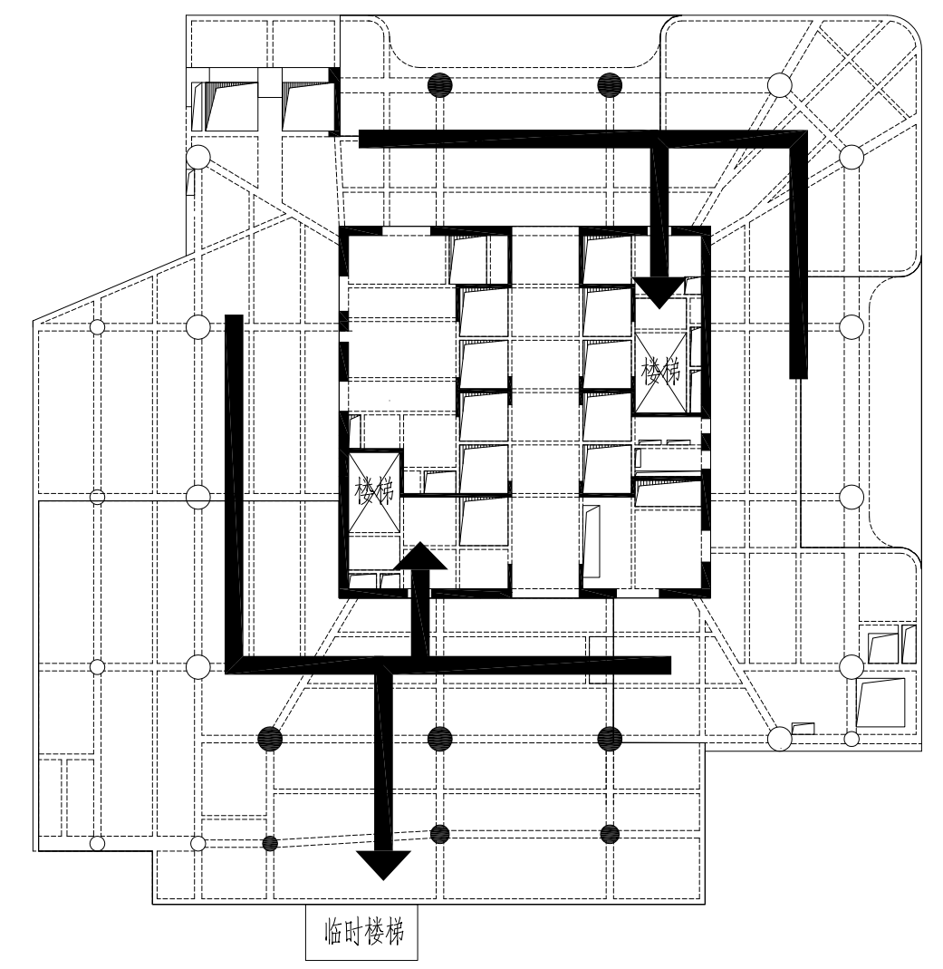
3 | 人员与工具安排 | 1）应急小组根据事故具体情况组织救援人员，按照依次组织项目部管理人员、劳务管理人员、外部单位人员、其他人员的顺序进行现场救援。  2）主要救援工具及位置
  工具名称 | 存放位置 | 工具名称 | 存放位置
  塔吊 | 施工现场 | 吊车 | 外部租赁
  照明灯具 | 施工现场/仓库 | 切割机 | 仓库
  钢管、扣件 | 材料堆场 | 钢丝绳 | 仓库
  灭火器 | 施工现场 | 急救包 | 综合办公室
  …… | …… | …… | ……
4 | 医院救护线路规划 | 就近选择两个不同医院，规划处最近最快路线，并进行公示。  路线一：从项目到**医院路程为**公里，驾车时间约为*分钟；  路线二：从项目到**医院路程为**公里，驾车时间约为*分钟；  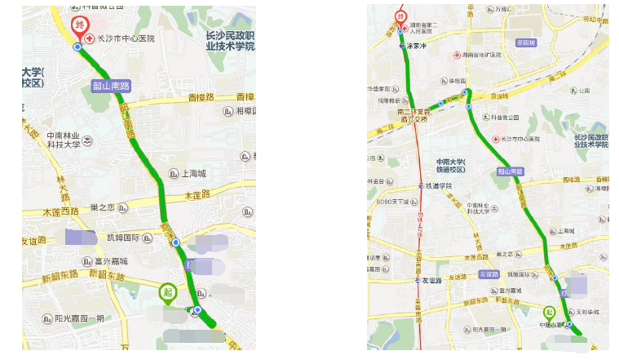  医院救护线路图
5 | …… | ……

九、计算书

9.1 主要材料参数及荷载标准值
主要材料参数包含但不限于下表所列出项目，根据现场实际情况进行取值：
面板厚度 | 钢管壁厚 | 方钢管壁厚 | 钢管强度折减系数 | 面板剪切强度设计值 | 面板抗弯强度设计值 | 面板的弹性模量 | 木枋抗剪强度设计值 | 木枋抗弯强度设计值 | 木枋的弹性模量
13mm | 2.7mm | 2.5mm | 1.00 | 1.4N/mm² | 15N/mm² | 6000N/mm² | 1.3N/mm² | 15N/mm² | 9000N/mm²

9.2 主要荷载取值
（1）荷载参数
参照《建筑施工模板安全技术规范》JGJ 166-2008中4.1及4.2节进行取值：
（2）荷载组合
参照《建筑施工模板安全技术规范》JGJ 166-2008中4.3.1条进行组合计算。

9.3 墙、柱、梁、板、楼梯、异型模板及其支架计算
（1）面板的抗弯、抗剪和变形验算
参照《建筑施工模板安全技术规范》JGJ 166-2008中5.2.1条进行计算。
（2）龙骨的抗弯、抗剪和变形验算
参照《建筑施工模板安全技术规范》JGJ 166-2008中5.2.2条进行计算。
（3）对拉螺栓承载力验算
参照《建筑施工模板安全技术规范》JGJ 166-2008中5.2.3条进行计算。
（4）柱箍计算
参照《建筑施工模板安全技术规范》JGJ 166-2008中5.2.4条进行计算。
（5）立杆的受力、变形及稳定性验算
参照《建筑施工模板安全技术规范》JGJ162中5.2.5、5.2.7条进行计算。
（6）立杆的地基承载力验算
参照《建筑施工模板安全技术规范》JGJ162中5.2.6条进行计算。

十、相关施工图纸
（1）支模架平面布置图
（2）支模架立面布置图

